***Geografía***

**Sistema de coordenadas geográficas (paralelos y meridianos)**

Uno de los elementos del mapa que se nombró en tarea anterior es el sistema de coordenadas (paralelos y meridianos).

Las Coordenadas son líneas imaginarias trazadas, sobre la tierra, de forma que hacen una cuadrícula, las cual nos sirve para localizar un punto en el mapa terrestre (el hundimiento de un barco, la caída de un avión, etc), hay dos tipos de líneas, las que nos sirven para medir la latitud (paralelos), y las que nos sirven para medir la longitud (meridianos).

**Paralelos** (las líneas horizontales en el mapa) Son líneas imaginarias con dirección esteoeste. El paralelo que se toma de referencia es **el ECUADOR (0°)** que divide a la Tierra en **dos hemisferios Norte y Sur**. En el Norte podemos encontrar dos paralelos importantes **Trópico de Cáncer y el Círculo Polar Ártico** y en el Sur el **Trópico de Capricornio y el Círculo Polar Antártico.**

**Meridianos** (las líneas verticales en el mapa): Son líneas imaginarias dirección Norte-Sur, que unen los polos (polo Norte y Polo Sur). El meridiano de **Greenwich (0°)** es que se toma de referencia y divide a la Tierra en dos hemisferios Este (oriental) y Oeste (occidental) el otro meridiano es el **antimeridiano de Greenwich (180°).**

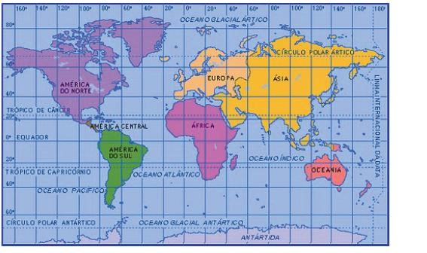

* **Longitud**: Es la distancia real existente entre un punto determinado y el meridiano de Greenwich. Se miden con los meridianos están graduados de 0° a 180°. EsteOeste
* **Latitud:** Es la distancia real existente entre un punto determinado y el paralelo Ecuador. Se miden con los paralelos están graduados de 0° a 90°.

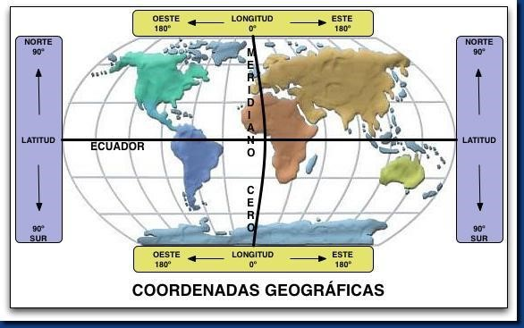

1. **Ubicar en tu mapa planisferio:** 
   * **Los paralelos:** ECUADOR (0°), Trópico de Cáncer, Trópico de Capricornio, el Círculo Polar Ártico y el Círculo Polar Antártico.
   * **Los meridianos:** Greenwich (0°) y el antimeridiano de Greenwich (180°).
   * **Los hemisferios**: Norte, Sur, Este (Oriental) y Oeste (Occidental). Tener en cuenta los puntos cardinales (la rosa de los vientos).
2. **¿Para qué sirven las coordenadas geográficas?**
3. **Definir Latitud y Longitud**

**¿Cómo ubicar puntos en un planisferio?**

Para ubicar puntos en un planisferio nos sirven las **coordenadas geográficas**, es decir, el paralelo y el meridiano que se cruzan en dicho punto.

Las coordenadas se expresan mediante dos variables: **La latitud y la longitud**

La localización geográfica es la **intersección** de las coordenadas de latitud y de longitud en un punto.

Se expresan en grados (°) y primero se pone los grados de la latitud (Norte o Sur) y luego los grados de la Longitud (Este u Oeste).

**Ejemplo:**

Observar el punto **A** (ver las flechas que se unen en el punto **A**) en el mapa de las actividades. Los grados de la longitud están en la parte superior del mapa y los grados de la latitud a tu derecha.

La coordenada geográfica es:

**A- 20°lat. Sur- 130° long. Oeste**

Los grados de la longitud están en la parte superior del mapa y los grados de la latitud a tu derecha (en el siguiente mapa).

2- Mira los puntos (A al F), escribe las coordenadas geográficas de cada una.

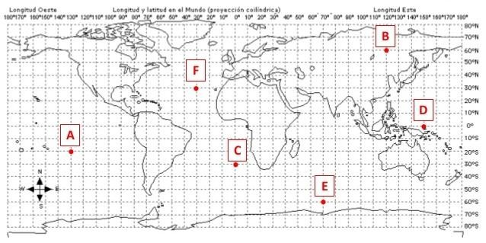

Ejemplo:

A- 20°lat. Sur - 130° long. Oeste

Nota: les adjunto un link con un video muy sencillo para poder hacer la tarea. Vean solamente la parte de ubicación geográfica. <https://www.youtube.com/watch?v=GahpMXFB2ng>